DOCUMENTACION PROYECTO ZLFOODLZ

NATALIA RIOS AGUDELO

PRESENTADO A: JULIO CESAR CHAVARRO

UNIVERSIDAD TECNOLOGICA DE PEREIRA SEDE CUBA

INGENIERIA EN SISTEMAS Y COMPUTACION

SEMESTRE V

PROGRAMACION IV

PEREIRA-RISARALDA

20/03/2019

Objetivo del proyecto: El objetivo del proyecto zlfoodlz, es la mejora de los servicios de comida en los restaurantes, mejorando el sistema de control y registro de los pedidos, mejora de pago de pedidos y fácil despacho de comidas.

Un sistema que permita optimizar los pedidos de un restaurante.

Un sistema que sea entendible, donde este sea de fácil manejo para el usuario.

Descripción del problema: En los restaurantes o servicios de comida, se ve la deficiencia a la hora de tomar los pedidos cuando hay muchas personas, los empleados se demoran y muchas veces no se sabe la orden de llegada de los comensales para ser atendidos.

Requisitos funcionales: El proyecto ayuda los restaurantes a tomar las ordenes de los comensales más fácil y en menor tiempo, tiene el menú de comidas, cuanto costo el pedido que se hizo, se pueden agregar más comidas al menú, se puede registrar el cliente y se tiene la elección de la mesa.

|  |
| --- |
| Clase FoodManagement |
| Atributos:  String name;  String price; |
| Métodos:  . getName  . getPrice  . setName  . setPrice  . void addMenu  . int searchFood  . void saveMenu  . void recoverMenu |

|  |
| --- |
| Clase ClientManagement |
| Atributos:  String identification;  String name;  String purchase;  String tableNumber; |
| Métodos:  . getIdentification  . getName  . setIdentification  . setName  . setPurchase  . getPurchase  . getTableNumber  . setTableNumber  . void addClient  . void saveClient  . int searchClient  . int searchTable  . void plusPurchase  . void lessPurchase  . void modifyTable  . void recoverClient |

|  |
| --- |
| Clase TableManagement |
| Atributos:  String foodName;  String lot;  String observation; |
| Métodos:  . setFoodName  . setLot  . setObservation  . getFoodName  . getLot  . getObservation  . void beginTable  . void addOrder  . void payTable  . void saveOrder  . int comproveTable  . void checkBill  . void recoverOrder  . void totalValue  . int comproveFile |

|  |
| --- |
| Clase ClientMenu .JFrame |
| Atributos    String table ;  String dates ;  String purchase;  String clientName;  String totalValue = "0”; |
| Metodos:  . getTable  . setPurchase  . getPurchase  . void OrderActionPerformed  . void PrintBillActionPerformed  . void textFoodNameActionPerformed |

|  |
| --- |
| Clase AddFood .JFrame |
| Atributos    String name ;  String price ; |
| Metodos:  . void AddActionPerformed |

Estructura clases principales y clases Frame:

Grafica de clases e instancias de objetos en clases frame.

ChooseTable

Beginning

AddFood

ChooseTable

Interfaces graficas:

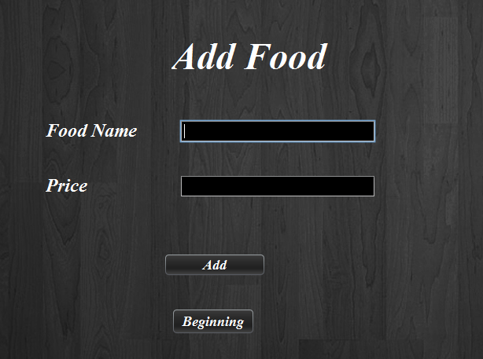

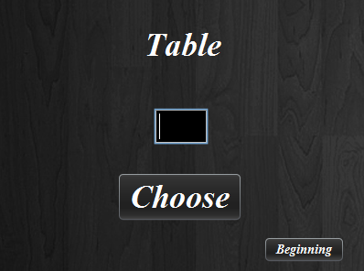

----------------------------------------------------------------------------------------------------------------------------------------

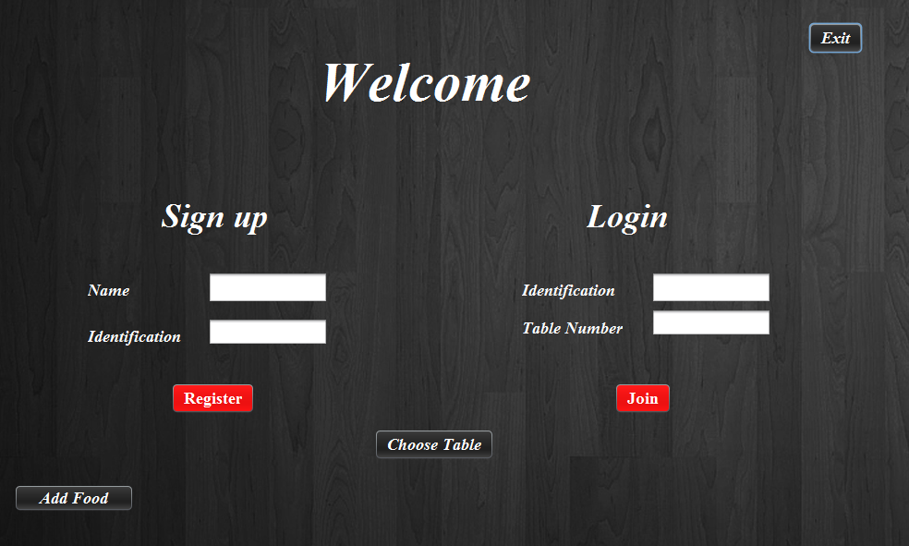

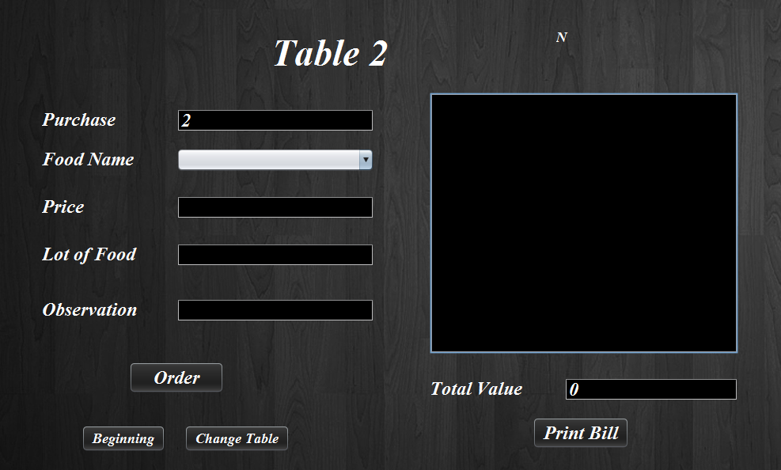

Utilizaron archivos para guardar los registros de las personas y los números de las mesas.

Comentarios:

* Se podría anexar un botón de propinas y el valor a dar por el servicio.
* Es un programa básico, se podría decir que está bien en casi la mayoría de los aspectos.
* Las interfaces podrían no ser tan planas para así llamar más la atención de los clientes, tal vez integrando más color y referencias fotográficas de las comidas.
* La aplicación podría ser mucho más completa agregando descripción del producto e imágenes, también se podría agregar una caja de texto para elegir los ingredientes que deseamos lleve la comida.
* Sería bueno que se pudiera interactuar más, tal vez creando una interfaz para elegir qué persona te va a atender y algún comentario sobre la atención.

Funcionalidad a mejorar:

* Crear un botón para propinas y el valor a dar por el servicio, hacer el botón más llamativo y no tan plano.